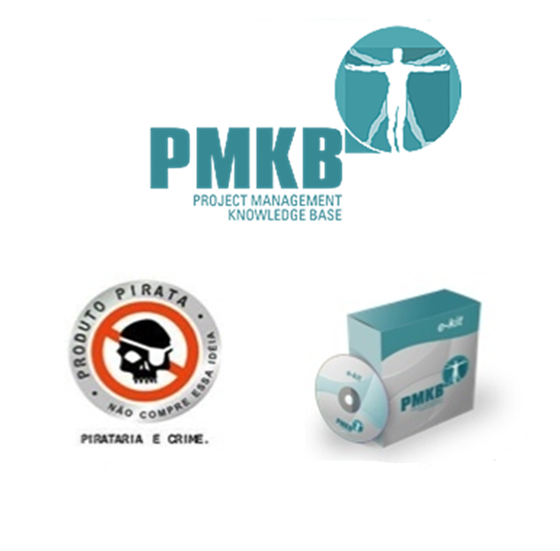

Termo de Abertura do Projeto
Projeto: xxx

Escritório de Projetos e Processos EPP
xx/xx/xxxx

Você está tendo acesso a um material desenvolvido para Portal PMKB.

Este material é parte integrante dos e-Kits PMKB.

Caso tenha algo a comunicar, envie e-mail para: contato@pmkb.com.br

[ATENÇÃO: Os textos em cinza têm o objetivo de auxiliar o preenchimento do formulário, devendo ser excluídos ao final da elaboração do documento, inclusive este parágrafo]
1 – Nome do Projeto | 2 – Código
[Especifique o nome do projeto] | [Especifique o código do projeto]
3 – Chefe do Projeto | 3.1 - Área de lotação
[Especifique o nome do gerente do projeto] | [Especifique em qual área o Chefe do Projeto é lotado]
3.2 – E-mail | 3.3 – Telefone
[Especifique o e-mail de contato do gerente do projeto] | [Especifique o telefone de contato do Chefe do Projeto]
4 – Gestor do Projeto | 4.1 – Área de lotação
[Especifique o nome do gestor do projeto] | [Especifique em qual área o gestor do projeto é lotado]
4.2 – E-mail | 4.3 – Telefone
[Especifique o e-mail de contato do gestor do projeto] | [Especifique o telefone do gestor do projeto]
5. Objetivo do Documento
Este documento tem como objetivo autorizar formalmente o início de um projeto e contém informações necessárias para o entendimento do projeto, fornecendo uma visão macro do produto a ser desenvolvido. Designa o Chefe do Projeto.

6 – Histórico de Mudança
Versão | Data | Descrição | Autor
[Especifique a versão do documento] | [Especifique a data de realização da mudança] | [Especifique as atualizações realizadas no documento] | [Especifique a pessoa responsável pela versão do documento]
7 – Objetivo do Projeto
[Descrever o que se pretende realizar para resolver o problema central ou explorar a oportunidade identificada.
Para a correta definição do objetivo siga a regra “SMART”:
- Specífic (específico): Deve ser redigido de forma clara, concisa e compreensiva;
- Measurable (mensurável): O objetivo específico deve ser mensurável, ou seja, possível de ser medido por meio de um ou mais indicadores;
- Agreed (acordado): Deve ser acordado com as partes interessadas;
- Realistic (realista): Deve estar centrado na realidade, no que é possível de ser feito considerando as premissas e restrições existentes;
- Time Bound (Limitado no tempo): Deve ter um prazo determinado para sua finalização]

8 – Justificativa
[Informar o problema ou a oportunidade (necessidade) que justifica o porquê de o projeto ser realizado.]

9 – Escopo
[Descrever com mais detalhes, relacionando o que deve ser desenvolvido pelo projeto para o alcance de seus objetivos.]

10 – Não-Escopo
[Listar pontos que podem ser relacionado com o objetivo do projeto, mas que não serão tratados neste escopo.]

11 – Parte Interessada | Representante |  | Relacionamento com o projeto
[Listar as pessoas, organizações ou setores que podem impactar ou ser impactadas positiva ou negativamente pelo projeto.] | [No caso de organizações ou setores, relacionar seu representante junto ao projeto.] |  | [Informar o relacionamento da parte interessada com o projeto.]
Ex.: Jurídico | Advogado |  | Verificar se não há infração de nenhuma lei
12 – Equipe Básica |  | Papel desempenhado
[Relacionar as pessoas envolvidas na concepção e no planejamento do projeto.] |  | [Relacionar o papel desempenhado pelas pessoas no projeto.]

13 – Orçamento Previsto | 14 – Prazo Previsto
[Informar o custo ou valor estimado necessário para o alcance do objetivo do projeto.]

15 – Restrições
1. | [Listar os fatos que não podem ser alterados e que limitam as opções da equipe do projeto.]  [Registrar tudo o que limita as ações/atividades a serem empreendidas/desenvolvidas no projeto, ou seja, tudo o que delimita o universo quanto a: recursos, prazos de execução, políticas, diretrizes, etc. As restrições podem determinar, por exemplo, as ferramentas e formas de se executar uma tarefa. Restrição é tudo aquilo que delimita diretamente o desenvolvimento do projeto, devendo ser considerado na sua execução.]  EX.: garantia que esse processo de venda não fere as normas de compras públicas.
2.
3.
4.
5.
6.

16 – Premissas (Suposições dadas como certas para o projeto)
1. | [Listar os aspectos incertos assumidos como verdadeiros para o planejamento do projeto.]
2.
3.

Considerações
[Listar quaisquer considerações que não tenham sido contempladas nos itens anteriores.]

Aprovação
Responsável | Data | Assinatura
[Nome do gestor do projeto] | [dd/mm/aaaa]
Observações:
[Fornecer observações importantes]

